7 ТЕОРИЯ МНОЖЕСТВ И ОТНОШЕНИЙ

7.1 Множества

7.1.1 Основные понятия
Понятие множества является одним из основных математических понятий, поэтому ему нельзя дать строгое определение через другие, более простые понятия (подобно тому, как нет строгих определений понятий «точка», «прямая» и т.д.). Интуитивно множество можно определить как набор произвольных элементов. Множества одинаковы (равны), если они состоят из одних и тех же элементов.
Множества обычно обозначаются заглавными латинскими буквами, а их элементы – строчными. Элементы множества обычно перечисляются в фигурных скобках.
Например, A = {3, 8, 2} – множество. Числа 3, 8, 2 – его элементы. Элемент a = 3 принадлежит множеству A: это обозначается как a ∈ A. Элемент a = 12 не принадлежит множеству A: a ∉ A.
Во множестве не может быть одинаковых элементов. Поэтому, например, запись X = {3, 8, 3, 2} не имеет смысла.
Порядок элементов во множестве несущественен. Например, A = {3, 8, 2} и C = {8, 2, 3} – одинаковые множества: A = C.
Множество Y называется подмножеством множества X (Y ⊆ X), если любой элемент множества Y принадлежит множеству X. Например, множество B = {2, 8} – подмножество множества A. Это обозначается как B ⊆ A. Множество C = {8, 2, 3} – также подмножество множества A: C ⊆ A.
Если Y ⊆ X, и при этом X и Y – разные множества (т.е. X≠Y), то говорят, что Y – строгое подмножество множества X. Это обозначается как Y ⊂ X.
Важно понимать, что элементами множеств могут быть любые объекты, а не только числа. Можно говорить о множестве студентов группы, множестве студентов университета, множестве городов области и т.д. Например, V = {Минск, Брест, Витебск, Гродно, Гомель, Могилев} – множество областных центров в Беларуси.
Множества могут быть конечными (т.е. содержать конечное количество элементов) или бесконечными. Очевидно, что в вышеупомянутых множествах A, B, C количество элементов конечно. Другие примеры конечных множеств – множество всех целых чисел от 0 до 1000, множество преподавателей БГУИР, множество всех городов на Земле и т.д. Примеры бесконечных множеств – множество целых чисел, множество атомов во Вселенной и т.д.

7.1.2 Способы задания множеств
Существуют два основных способа задания множеств:
  - перечислением элементов. Например, множества A, B, C, V (см. выше) заданы перечислением элементов;
  - описанием свойств элементов. Например, множество всех чисел из диапазона от 0 до 100 можно задать так: X = {x | 0 ≤ x ≤ 100}. Множество всех целых чисел из этого диапазона можно задать так: X = {x | 0 ≤ x ≤ 100, x ∈ Z}, или X = {x | 0 ≤ x ≤ 100, x – целое}. Множество всех областных центров в Беларуси можно задать так: V = {v | v – областной центр в Беларуси}.

7.1.3 Специальные множества
Выделяют следующие основные специальные множества:
  - пустое множество – множество, не содержащее элементов. Оно обозначается символом ∅;
  - универсальное множество – множество, содержащее все элементы. Будем обозначать его как U (в литературе используются и другие обозначения). Смысл этого множества (или, другими словами, состав его элементов) может быть разным в зависимости от рассматриваемой задачи. Это может быть, например, множество всех студентов университета, множество всех жителей некоторой страны, множество всех целых чисел, множество всех вещественных чисел и т.д.

7.1.4 Операции над множествами
В результате операций над множествами из одних множеств могут получаться другие множества. Основные из этих операций – объединение, пересечение и дополнение множеств. Кроме того, часто применяются операции разности и симметрической разности множеств.
Объединение множеств. Пусть заданы множества A и В. Объединение этих множеств – множество, состоящее из всех тех и только тех элементов, которые принадлежат или множеству A, или множеству B (т.е. хотя бы одному из них). Объединение двух множеств обозначают как 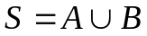.
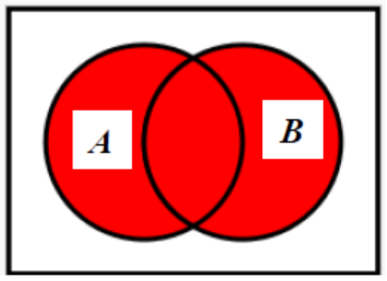

Аналогично определяется объединение нескольких множеств. Пусть даны множества 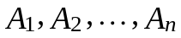. Их объединение - множество, состоящее из всех тех и только тех элементов, которые принадлежат хотя бы одному из этих множеств. Операция объединения в этом случае обозначается как 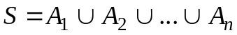, или 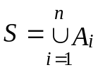.
Пересечение множеств. Пусть заданы множества A и В. Пересечение этих множеств – множество, состоящее из всех тех и только тех элементов, которые принадлежат и множеству A, и множеству B (т.е. обоим множествам сразу). Пересечение двух множеств обозначают как 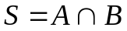.
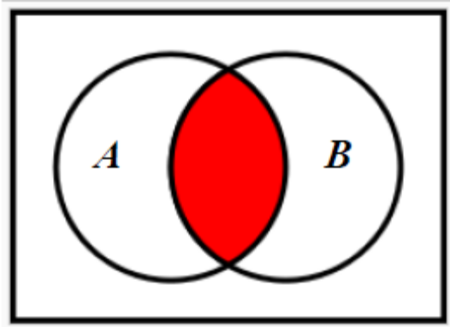

Аналогично определяется пересечение нескольких множеств. Пусть даны множества . Их пересечение - множество, состоящее из всех тех и только тех элементов, которые принадлежат всем этим множествам сразу. Операция пересечения в этом случае обозначается как 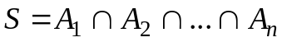, или 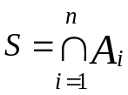.
Дополнение множества. Пусть задано множество A. Дополнение этого множества – множество, состоящее из всех тех и только тех элементов, которые не принадлежат множеству A. Дополнение множества обозначают как 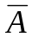.
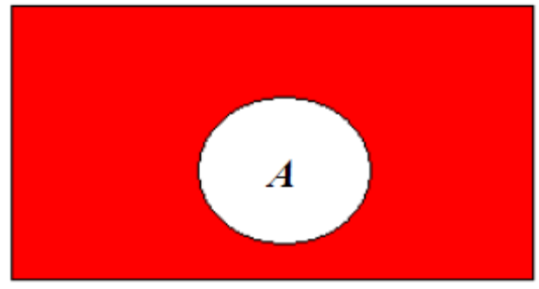

Разность множеств. Пусть заданы множества A и В. Разность этих множеств – множество, состоящее из всех тех и только тех элементов, которые принадлежат множеству A, но не принадлежат множеству B. Разность множеств обозначают как S = A \ B.
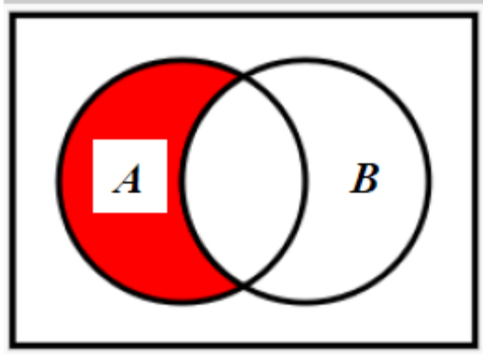

Симметрическая разность множеств. Пусть заданы множества A и В. Симметрическая разность этих множеств – множество, состоящее из всех тех и только тех элементов, которые принадлежат или множеству A, или множеству B, но не им обоим сразу. Симметрическую разность множеств обозначают как S = A Δ B.
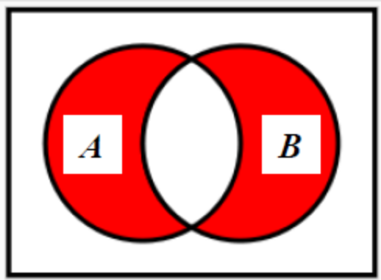

Следует обратить внимание, что операции пересечения и объединения выполняются с несколькими множествами (двумя или более), а операция дополнения – с одним множеством. Операции разности и симметрической разности выполняются с двумя множествами.
Операции разности и симметрической разности можно выразить через операции пересечения, объединения и дополнения:
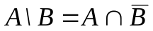, (7.1)
. (7.2)
Эти равенства можно доказать на основе определений операций над множествами.
Пример 7.1 – Даны множества: A = {2, 7, 9, 12}, B = {3, 6, 7, 12, 15}. Выполнить над этими множествами операции, рассмотренные выше.
A ∩ B = {7, 12}
A ∪ B = {2, 3, 6, 7, 9, 12, 15}
A \ B = {2, 9}
B \ A = {3, 6, 15}
A Δ B = {2, 3, 9, 15}.
Чтобы найти дополнения множеств A и B, необходимо уточнить, что в данной задаче имеется в виду под универсальным множеством. Пусть под ним имеется в виду все множество целых чисел (обозначим его как Z). Тогда дополнение множества A можно записать как = {a | a ∈ Z, a ∉ A}. Аналогично записывается дополнение множества B: 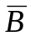 = {b | b ∈ Z, b ∉ B}.
Примечания
1 Числа во множествах записаны по возрастанию только для удобства. На самом деле, порядок элементов во множествах безразличен. Поэтому, например, пересечение множеств A и B можно записать и как {7, 12}, и как {12, 7}.
2 Следует обратить внимание, что в операциях пересечения, объединения, а также симметрической разности порядок множеств, с которыми выполняется операция, безразличен: 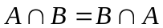, 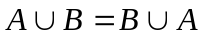, A Δ B = B Δ A. Говорят, что эти операции обладают свойством коммутативности. В то же время A \ B ≠ B \ A.
Пример 7.2 – Даны множества: A = {a | 5 ≤ a < 20}, B = {b | b ≤ 17}, C = {c | 10 < c ≤ 12}. Приведем некоторые примеры операций над этими множествами:
X = A∩B = {x | 5 ≤ x ≤ 17}
X = A∪B = {x | x < 20}
X = A \ B = {x | 17 < x < 20}
X = B \ A = {x | x < 5}
X = A∩C = {x | 10 < x ≤ 12}
X = A∪C = {x | 5 ≤ x < 20}
X = A \ C = {x | 5 ≤ x ≤ 10 или 12 < x < 20}
X = C \ A = ∅
X = = {x | x < 5 или x ≥ 20}
X = = {x | x ≥ 17}.

7.1.5 Основные равносильности теории множеств
Пусть A, B, C – некоторые множества. Приведем основные равносильности теории множеств, называемые также законами теории множеств или свойствами операций над множествами:
- законы (свойства) коммутативности:
, ;
- законы (свойства) ассоциативности:
, 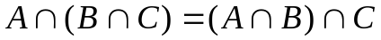;
- законы (свойства) дистрибутивности:
, ;
- законы де Моргана:
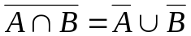, 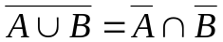;
- законы (свойства) операций с одним множеством:
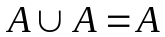, 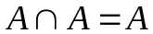;
- свойство двойного дополнения:
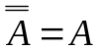;
- свойства операций с пустым множеством:
A∪∅ = A, A∩∅ = ∅;
- свойства операций с универсальным множеством:
A∪U = U, A∩U = A;
- свойства дополнения:
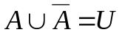, 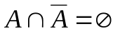.
- свойства поглощения:
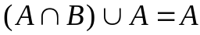, 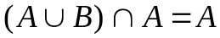.

Все эти свойства можно доказать на основе определений операций над множествами, приведенных в п.7.1.4.
Пример 7.3 – Докажем один из законов де Моргана: . Множества одинаковы (равны), если они состоят из одних и тех же элементов. Поэтому, чтобы доказать равенство множеств (например, X и Y), необходимо доказать, что любой элемент, принадлежащий множеству X, принадлежат и множеству Y, а любой элемент, принадлежащий множеству Y, принадлежит и множеству X. В рассматриваемом примере необходимо доказать, что любой элемент, принадлежащий множеству 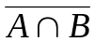, принадлежит и множеству 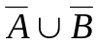, и наоборот.
a) Докажем, что любой элемент, принадлежащий множеству , принадлежит и множеству . Пусть некоторый элемент a принадлежит множеству 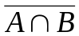 (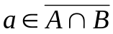). Значит, он не принадлежит множеству  (так как принадлежит его дополнению): 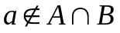. То, что элемент не принадлежит пересечению двух множеств, означает, что он не принадлежит хотя бы одному из них (так как для принадлежности пересечению множеств необходима принадлежность обоим множествам). Таким образом, 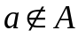 или 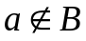.
Предположит, что . Значит, 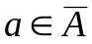 (по определению операции дополнения). Отсюда следует, что элемент a принадлежит объединению множества 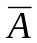 с любым другим множеством (так как для принадлежности объединению множеств достаточно принадлежности хотя бы одному множеству), в том числе и с множеством 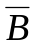. Таким образом, если , то 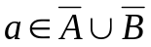.
Аналогично доказывается, что если , значит, .
Таким образом, доказано: если , значит, .
б) Докажем обратное: что любой элемент, принадлежащий множеству , принадлежит и множеству . Пусть . Значит, или 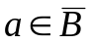 (по определению операции объединения).
Предположим, что . Значит, (по определению операции дополнения). Отсюда, по определению операции пересечения, следует, что элемент a не может принадлежать пересечению множества A ни с каким другим множеством, в том числе и с множеством B (так как для принадлежности пересечению множеств необходима принадлежность обоим множествам). Значит, . Отсюда (по определению операции дополнения) следует, что 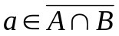.
Аналогично доказывается, что если , значит, .
Таким образом, доказано: если , значит, .
С учетом обеих частей доказательства, доказано следующее: если , значит, , и если , значит, . Таким образом, множества и состоят из одних и тех же элементов, т.е. эти множества одинаковы: .

7.1.6 Преобразования выражений с множествами
Приведем несколько примеров преобразований выражений с множествами на основе приведенных выше основных равносильностей.
Пример 7.4 – Упростить выражение:
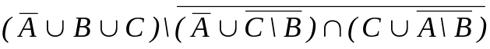.
Сначала избавимся от операции разности множеств по формуле (7.1):
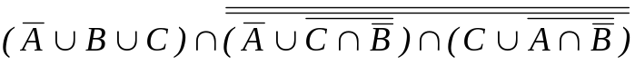.
Используем свойство двойного отрицания:
.
Используем закон де Моргана (а также свойство двойного отрицания):
.
Выражение 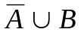 можно вынести из всех трех скобок по свойству дистрибутивности:
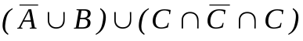.
Согласно одному из свойств дополнения, 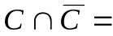∅, поэтому предыдущее выражение можно записать в следующем виде:
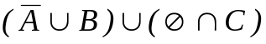.
Согласно одному из свойств операций с пустым множеством, ∅∩С = ∅, поэтому предыдущее выражение можно записать так:
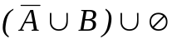.
Так как, согласно свойствам операций с пустым множеством, ∅∪X = X (где X – любое множество), предыдущее выражение равносильно следующему:
.
Таким образом, выражение можно записать как . Другими словами, множества, заданные выражениями и , всегда будут содержать одинаковые элементы, независимо от того, что именно означают (т.е. какие именно элементы содержат) множества A, B, C.

7.2 Кортежи

7.2.1 Основные понятия
Понятие кортежа, как и понятие множества, является одним из основных математических понятий, поэтому для него также не существует определения через другие понятия. Интуитивно кортеж можно определить как упорядоченный набор компонентов. Кортежи одинаковы (равны), если они состоят из одних и тех же компонентов, причем порядок этих компонентов также одинаков.
Компоненты кортежей обычно перечисляются в круглых скобках.
Например, a = (3, 8, 2) – кортеж. Числа 3, 8, 2 – его компоненты. Другой пример кортежа – c = (8, 2, 3). Кортежи a и c – разные.
В кортеже могут быть одинаковые элементы. Например, x = (8, 3, 2, 3) и y = (3, 8, 2, 3) – кортежи, причем разные.
Количество компонентов в кортеже называется его длиной. Например, длина кортежей a и c равна трем, а кортежей x и y – четырем. Кортежи из двух компонентов называют парами, из трех – тройками, и т.д.
Простейший пример кортежа – вектор, задающий координаты точки на плоскости или в пространстве. Очевидно, что, например, точки на плоскости с координатами (5, 7) и (7, 5) – разные.
Как и для множеств, компоненты кортежей могут быть любыми (не только числами). Например, перечень студентов учебной группы, упорядоченный по их среднему баллу за время учебы, можно считать кортежем.

7.2.2 Декартово произведение множеств
Декартовым (или прямым) произведением множеств A и B называется множество, состоящее из всех тех и только тех пар (т.е. кортежей длины 2), первый компонент которых принадлежит множеству A, а второй – множеству B. Декартово произведение множеств A и B обозначается как A × B.
Аналогично определяется произведение трех, четырех и т.д. множеств. Декартово произведение множеств А₁, А₂, ..., А_{r} – это множество всех тех и только тех кортежей длины r, первый компонент которых принадлежит множеству А₁, второй – множеству А₂, ..., r-й – множеству А_{r}. Такое декартово произведение обозначается как 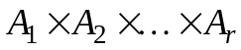.
Декартово произведение множества на само это множество называется декартовым квадратом. Аналогично можно говорить о декартовой третьей степени и т.д.
Пример 7.5 – Даны множества: A = {2, 7, 9}, B = {3, 6, 7, 12}, C = {1, 7}. Найти декартовы произведения A × B, B × A, A × B × C, A².
A × B = {(2, 3), (2, 6), (2, 7), (2, 12), (7, 3), (7, 6), (7, 7), (7, 12), (9, 3), (9, 6), (9, 7), (9, 12)}
B × A = {(3, 2), (3, 7), (3, 9), (6, 2), (6, 7), (6, 9), (7, 2), (7, 7), (7, 9), (12, 2), (12, 7), (12, 9)}
A × B × C = {(2, 3, 1), (2, 6, 1), (2, 7, 1), (2, 12, 1), (7, 3, 1), (7, 6, 1), (7, 7, 1), (7, 12, 1), (9, 3, 1), (9, 6, 1), (9, 7, 1), (9, 12, 1), (2, 3, 7), (2, 6, 7), (2, 7, 7), (2, 12, 7), (7, 3, 7), (7, 6, 7), (7, 7, 7), (7, 12, 7), (9, 3, 7), (9, 6, 7), (9, 7, 7), (9, 12, 7)}
A² = A × A = {(2, 2), (2, 7), (2, 9), (7, 2), (7, 7), (7, 9), (9, 2), (9, 7), (9, 9)}
Пример 7.6 – Даны множества: A = {2, 7}, B = {b | 3 ≤ b ≤ 12}. Найти декартово произведение A × B.
A × B = {(a, b) | a ∈ {2, 7}, 3 ≤ b ≤ 12}.
В данном случае декартово произведение множеств может быть представлено как множество точек на плоскости, у которых первая координата равна 2 или 7, а вторая координата – любое число на отрезке от 3 до 12.

7.2.3 Проекции кортежей и множеств
Проекцией кортежа на i-ю ось называется i-й компонент этого кортежа.
Проекцией кортежа на оси с номерами i₁, i₂, …, i_{k} (при этом должно соблюдаться условие i₁ < i₂ < … < i_{k}) называется кортеж, состоящий из компонентов с номерами i₁, i₂, …, i_{k}.
Пример 7.7 – Дан кортеж x = (8, 3, 2, 3). Приведем некоторые примеры его проекций:
- проекция на первую ось: Пр₁x = 8;
- проекция на третью ось: Пр₃x = 2;
- проекция на первую и третью оси: Пр_{1,3}x = (8, 2);
- проекция на вторую и четвертую оси: Пр_{2,4}x = (3, 3).

Для множества проекцию можно найти при условии, что множество состоит из кортежей одинаковой длины. Проекция множества на некоторую ось (или на несколько осей) – это множество, состоящее из проекций его кортежей на заданную ось (оси).
Пример 7.8 – Дано множество A = {(2, 5, 6), (7, 3, 9), (4, 5, 2), (8, 5, 6)}. Так как это множество состоит из кортежей одинаковой длины (из троек), можно найти его проекции на первую, вторую или третью оси (или на комбинации этих осей). Приведем некоторые примеры его проекций:
- проекция на первую ось: Пр₁A = {2, 7, 4, 8};
- проекция на вторую ось: Пр₂A = {5, 3};
- проекция на первую и третью оси: Пр_{1,3}A = {(2, 6), (7, 9), (4, 2), (8, 6)};
- проекция на вторую и третью оси: Пр_{2,3}A = {(5, 6), (3, 9), (5, 2)}.
Поясним определение проекции на вторую ось. Множество A состоит из четырех кортежей. Проекция первого, третьего и четвертого кортежей на вторую ось – число 5, а проекция второго кортежа – число 3. Проекция множества на вторую ось (Пр₂A) представляет собой множество {5, 3} (можно записать его и как {3, 5}, так как порядок элементов во множестве безразличен). Число 5 указано один раз, так как во множестве один и тот же элемент дважды не указывается.

7.3 Отношения
Отношение представляет собой способ задания связи между элементами одного или нескольких множеств. Обычно рассматривают отношения, задающие связь между элементами одного множества. В этом случае говорят, что отношение задано на данном множестве.
Отношением G на множестве A называется подмножество декартова квадрата множества A. Другими словами, G – отношение, заданное на множестве A, если G ⊆ A². При этом, если (a, b) ∈ G (где a ∈ A, b ∈ A), то говорят, что элемент a находится в заданном отношении с элементом b. Множество A, на котором задано отношение, называют областью задания отношения.
Примечание – Иногда используется несколько другое определение понятия отношения. Говорят, что отношение – это пара множеств (G, A), где G ⊆ A². Множество G в этом случае называют графиком отношения, а множество A – областью задания отношения.
Применяются три основных способа задания отношений:
  - перечислением;
  - описанием свойств;
  - матричный.
Пример 7.9 – Дано множество чисел A = {1, 3, 4, 7, 8, 9}. Задать на нем отношение «быть делителем».
Здесь A – область задания отношения.
Зададим отношение перечислением:
G = {(1, 1), (1, 3), (1, 4), (1, 7), (1, 8), (1, 9), (3, 3), (3, 9), (4, 4), (4, 8), (7, 7), (8, 8), (9, 9)}.
Здесь, например, пара (1, 3) указана, так как число 1 – делитель числа 3. Другими словами, число 1 находится в отношении «быть делителем» с числом 3. Пара (3, 1) отсутствует, так как число 3 не является делителем для числа 1.
Зададим отношение описанием свойств:
G = {(a, b) | a ∈ A, b ∈ A, a – делитель b},
или
G = {(a, b) | a ∈ A, b ∈ A, {b / a} = 0}.
Здесь {b / a} – обозначение дробной части от деления b на a.
Зададим отношение матричным способом. Для этого строится матрица (обозначим ее, например, R) размерностью n × n, где n – количество элементов в области задания. Значения элементов матрицы R определяются следующим образом: R_{ij} = 1, если элемент a_{i} из области задания находится в заданном отношении с элементом a_{j} из области задания, или, другими словами, если (a_{i}, a_{j}) ∈ G; R_{ij} = 0, если a_{i} не находится в заданном отношении с a_{j}, т.е. (a_{i}, a_{j}) ∉ G.
В рассматриваемом примере матричное задание отношения будет следующим:
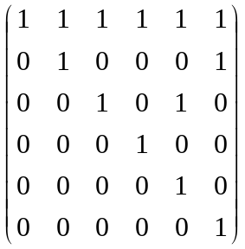.
Здесь, например, R₂₆ = 1, так как второй элемент области задания (число 3) находится в отношении «быть делителем» с шестым элементом (числом 9).
Пример 7.10 – Дано множество стран: S = {Беларусь, Россия, Китай, Индия}. Задать на этом множестве отношение «иметь общую границу».
Зададим отношение перечислением:
G = {(Беларусь, Россия), (Россия, Беларусь), (Россия, Китай), (Китай, Россия), (Китай, Индия), (Индия, Китай)}.
Зададим отношение описанием свойств:
G = {(a, b) | a ∈ S, b ∈ S, a имеет границу с b}.
Зададим отношение матричным способом:
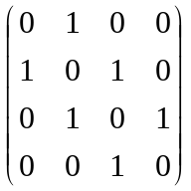.

7.4 Реляционная алгебра
Реляционная модель данных – описание данных в виде отношений (таблиц).
Реляционная алгебра – набор операций над отношениями для доступа к данным, представленным с использованием реляционной модели, и для манипулирования этими данными.

Пример 7.11 – Отношение R1: Учебный план специальности «Искусственный интеллект»
Название | ЧЛК | ЧПЗ | ЧЛБ | ФК1 | ФК2 | ФК3
Высшая математика | 100 | 40 | 0 | – | – | экз.
Физика | 80 | 20 | 30 | – | зачет | экз.
Программирование | 75 | 20 | 40 | КП | – | экз.
Основы ИИ | 60 | 15 | 0 | – | зачет | –
ТОЭ | 60 | – | 30 | КР | зачет | экз.
Инж. графика | 40 | 30 | 0 | – | диф. зачет | –

Это – отношение. Его мощность равна 6, арность (степень) – 7.

Отношение задано на доменах:
D1 – множество названий курсов;
D2 = D3 = D4 – множества целых чисел
D5 = {–, КР, КП}
D6 = {зачет, диф. зачет, –}
D7 = {экзамен, –}

Пример 7.12 – Отношение R2: Учебный план специальности «АСУ»

Название | ЧЛК | ЧПЗ | ЧЛБ | ФК1 | ФК2 | ФК3
Высшая математика | 100 | 40 | 0 | – | – | экз.
Физика | 80 | 20 | 30 | – | зачет | экз.
Программирование | 75 | 20 | 20 | – | – | экз.
ОИТ | 50 | 0 | 20 | – | зачет | экз.
ТОЭ | 90 | 30 | 40 | КР | зачет | экз.
Инж. графика | 40 | 30 | 0 | – | диф. зачет | –
Основы АСУ | 40 | 0 | 20 | – | зачет | –

Кортежи (строки таблиц) называют также записями, а столбцы – атрибутами или полями.

Операции реляционной алгебры подразделяются на две группы:
- традиционные операции над множествами:
  - объединение;
  - пересечение;
  - разность (вычитание);
  - декартово произведение;
- специальные реляционные операции:
  - выборка;
  - проекция;
  - соединение;
  - деление.

7.4.1 Традиционные операции над множествами
Для операций пересечения, объединения и разности отношения должны быть совместимы по типу: 1) они должны иметь одинаковую арность; 2) соответствующие атрибуты этих отношений должны иметь одинаковые имена и принимать значения из одних и тех же доменов.

Отношения R1 и R2 (см. выше) совместимы по типу.

Пересечение: R1  R2 = R1 Intersect R2
Название | ЧЛК | ЧПЗ | ЧЛБ | ФК1 | ФК2 | ФК3
Высшая математика | 100 | 40 | 0 | – | – | экз.
Физика | 80 | 20 | 30 | – | зачет | экз.
Инж. графика | 40 | 30 | 0 | – | диф. зачет | –

Объединение: R1  R2 = R1 Union R2
Название | ЧЛК | ЧПЗ | ЧЛБ | ФК1 | ФК2 | ФК3
Высшая математика | 100 | 40 | 0 | – | – | экз.
Физика | 80 | 20 | 30 | – | зачет | экз.
Программирование | 75 | 20 | 40 | КП | – | экз.
Основы ИИ | 60 | 15 | 0 | – | зачет | –
ТОЭ | 60 | – | 30 | КР | зачет | экз.
Инж. графика | 40 | 30 | 0 | – | диф. зачет | –
Программирование | 75 | 20 | 20 | – | – | экз.
ОИТ | 50 | 0 | 20 | – | зачет | экз.
ТОЭ | 90 | 30 | 40 | КР | зачет | экз.
Основы АСУ | 40 | 0 | 20 | – | зачет | –

Разность: R1 \ R2 = R1 Minus R2
Название | ЧЛК | ЧПЗ | ЧЛБ | ФК1 | ФК2 | ФК3
Программирование | 75 | 20 | 40 | КП | – | экз.
Основы ИИ | 60 | 15 | 0 | – | зачет | –
ТОЭ | 60 | – | 30 | КР | зачет | экз.

Разность: R2 \ R1 = R2 Minus R1
Название | ЧЛК | ЧПЗ | ЧЛБ | ФК1 | ФК2 | ФК3
Программирование | 75 | 20 | 20 | – | – | экз.
ОИТ | 50 | 0 | 20 | – | зачет | экз.
ТОЭ | 90 | 30 | 40 | КР | зачет | экз.
Основы АСУ | 40 | 0 | 20 | – | зачет | –
Декартово произведение отношений:

Декартово произведение отношений – конкатенация (сцепление) всех кортежей отношений.

R3: Перечень студентов
ФИО
Иванов
Петров
Сидоров

R4: Перечень предметов
Название | Всего часов
Высшая математика | 160
Физика | 80
ТОЭ | 120
История | 50

Декартово произведение: R3 x R4 = R3 Times R4
ФИО | Название | Всего часов
Иванов | Высшая математика | 160
Иванов | Физика | 80
Иванов | ТОЭ | 120
Иванов | История | 50
Петров | Высшая математика | 160
Петров | Физика | 80
Петров | ТОЭ | 120
Петров | История | 50
Сидоров | Высшая математика | 160
Сидоров | Физика | 80
Сидоров | ТОЭ | 120
Сидоров | История | 50

7.4.2 Специальные реляционные операции
Выборка: отношение, содержащее кортежи исходного отношения, удовлетворяющие заданному условию.

Select Отношение Where Условия

Пример 7.13 – Получить информацию о дисциплинах специальности «Искусственный интеллект», где количество часов лекций – не менее 60, и имеется форма контроля – зачет.

Select R1 Where ЧЛК >= 60 And ФК2 = зачет

Название | ЧЛК | ЧПЗ | ЧЛБ | ФК1 | ФК2 | ФК3
Физика | 80 | 20 | 30 | – | зачет | экз.
Основы ИИ | 60 | 15 | 0 | – | зачет | –
ТОЭ | 60 | – | 30 | КР | зачет | экз.

Проекция отношения R на атрибуты с номерами i₁, i₂,…, i_{k} – это отношение, состоящее из кортежей, которые содержат компоненты с номерами i₁, i₂,…, i_{k}.
Обозначение:
Пр i₁, i₂,…, i_{k} R или R[Названия атрибутов]

Пример 7.14 – Получить перечень предметов, изучаемых на специальности «Искусственный интеллект».

Пр ₁ R1 (или R1[Название])

Название
Высшая математика
Физика
Программирование
Основы ИИ
ТОЭ
Инж. графика

Пример 7.15 – Получить перечень предметов, изучаемых на специальности «Искусственный интеллект», с указанием количества часов по всем видам занятий.

Пр _{1,2,3,4} R1 (или R1[Название, ЧЛК, ЧПЗ, ЧЛБ])

Название | ЧЛК | ЧПЗ | ЧЛБ
Высшая математика | 100 | 40 | 0
Физика | 80 | 20 | 30
Программирование | 75 | 20 | 40
Основы ИИ | 60 | 15 | 0
ТОЭ | 60 | – | 30
Инж. графика | 40 | 30 | 0

Пример 7.16 – Получить перечень предметов, изучаемых на специальностях «Искусственный интеллект» или «АСУ» (т.е. хотя бы на одной из них или на обоих)

Пр ₁ (R1 Union R2)

Название
Высшая математика
Физика
Программирование
Основы ИИ
ТОЭ
Инж. графика
ОИТ
Основы АСУ

Соединение отношений R1 и R2 по заданным атрибутам (Атрибут1 и Атрибут2) – это отношение, состоящее из кортежей, полученных конкатенацией кортежей из отношений R1 и R2, у которых значения заданных атрибутов совпадают.

Обозначение:
R1 Join R2 Where R1.Атрибут1 = R2.Атрибут2

Пример 7.17 – Даны отношения:

R5 – Курсы по специальностям
Специальность | Факультет | Курс
АСУ | ФИТУ | Высшая математика
АСУ | ФИТУ | Физика
АСУ | ФИТУ | Программирование
АСУ | ФИТУ | История
ИИ | ФИТУ | Высшая математика
ИИ | ФИТУ | Физика
ИИ | ФИТУ | Интеллектуальные системы
ИИ | ФИТУ | История
РЭС | ФРЭ | Высшая математика
РЭС | ФРЭ | Физика
РЭС | ФРЭ | Электротехника

R6 – Циклы курсов
Название курса | Цикл | Кафедра
Высшая математика | Фундаментальный | Высшей математики
Физика | Фундаментальный | Физики
Программирование | Технический | ВМиП
Электротехника | Технический | ТОЭ
Интеллектуальные системы | Специальный | ВМиП
Высшая математика | Специальный | ВМиП

Выполним соединение отношений R5 и R6 по атрибутам «Курс» и «Название курса»:
R5 Join R6 Where R5.Курс = R6.Название курса

Специальность | Факультет | Курс | Цикл | Кафедра
АСУ | ФИТУ | Высшая математика | Фундаментальный | Высшей матем.
АСУ | ФИТУ | Физика | Фундаментальный | Физики
АСУ | ФИТУ | Программирование | Технический | ВМиП
ИИ | ФИТУ | Высшая математика | Фундаментальный | Высшей матем.
ИИ | ФИТУ | Физика | Фундаментальный | Физики
ИИ | ФИТУ | Интеллектуальные системы | Специальный | ВМиП
РЭС | ФРЭ | Высшая математика | Фундаментальный | Высшей матем.
РЭС | ФРЭ | Физика | Фундаментальный | Физики
РЭС | ФРЭ | Электротехника | Технический | ТОЭ

Деление: Пусть даны некоторые отношения A = (a₁, a₂, …, a_{k}, a_{k+1},…, a_{n}) и B = (a_{k}, a_{k+1}, …, a_{n}). Здесь a_{i} – атрибуты; таким образом, правые атрибуты отношения A (a_{k}, a_{k+1},…, a_{n}) совпадают со всеми атрибутами отношения B. Тогда деление отношений (A Divided by B) – отношение C = (a₁, a₂, …, a_{k-1}), содержащее все те и только те кортежи, что их конкатенация со всеми кортежами отношения B принадлежит отношению A. Другими словами, отношение C состоит из всех тех и только тех кортежей, что C x B  A.

Пример 7.18 – Дано отношение:

R7 – Оценки студентов:
ФИО | Экзамен | Оценка
Иванов | ВМ | 10
Иванов | Физика | 10
Иванов | Программирование | 10
Петров | ВМ | 7
Петров | Физика | 5
Петров | Программирование | 10
Сидоров | ВМ | 10
Сидоров | Физика | 10
Сидоров | Программирование | 10

Получить перечень студентов, сдавших все экзамены на 10.

Создадим вспомогательное отношение R8:
Экзамен | Оценка
ВМ | 10
Физика | 10
Программирование | 10

Деление: R9 = R7 Divided by R8
ФИО
Иванов
Сидоров

Для проверки найдем декартово произведение R10 = R9 x R8 (т.е. сцепление всех возможных кортежей из R9 и R8)
ФИО | Экзамен | Оценка
Иванов | ВМ | 10
Иванов | Физика | 10
Иванов | Программирование | 10
Сидоров | ВМ | 10
Сидоров | Физика | 10
Сидоров | Программирование | 10

R9 x R8 R7

Пример 7.19 – Даны отношения:

R5 – Курсы по специальностям
Специальность | Факультет | Курс
АСУ | ФИТУ | Высшая математика
АСУ | ФИТУ | Физика
АСУ | ФИТУ | Программирование
АСУ | ФИТУ | История
ИИ | ФИТУ | Высшая математика
ИИ | ФИТУ | Физика
ИИ | ФИТУ | Интеллектуальные системы
ИИ | ФИТУ | История
РЭС | ФРЭ | Высшая математика
РЭС | ФРЭ | Физика
РЭС | ФРЭ | Электротехника

R6 – Циклы курсов
Название курса | Цикл | Кафедра
Высшая математика | Фундаментальный | Высшей математики
Физика | Фундаментальный | Физики
Программирование | Технический | ВМиП
Электротехника | Технический | ТОЭ
Интеллектуальные системы | Специальный | ВМиП

Пример 7.20 – Получить перечень циклов курсов, проводимых и для специальности АСУ, и для специальности ИИ.

1) Выборка из R5 по условию Специальность = АСУ

R11 = Select R5 Where Специальность = АСУ
Специальность | Факультет | Курс
АСУ | ФИТУ | Высшая математика
АСУ | ФИТУ | Физика
АСУ | ФИТУ | Программирование
АСУ | ФИТУ | История

2) Соединение R11 и R6 по атрибутам «Курс» и «Название курса»

R12 = R11 Join R6 Where R11.Курс = R6.Название курса
Специальность | Факультет | Курс | Цикл | Кафедра
АСУ | ФИТУ | Высшая математика | Фундаментальный | Высшей математики
АСУ | ФИТУ | Физика | Фундаментальный | Физики
АСУ | ФИТУ | Программирование | Технический | ВМиП

3) Проекция R12 на атрибут «Цикл»

R13 = R12[Цикл] =Пр₄R12
Цикл
Фундаментальный
Технический

4) Выборка из R5 по условию Специальность = ИИ

R14 = Select R5 Where Специальность = ИИ
Специальность | Факультет | Курс
ИИ | ФИТУ | Высшая математика
ИИ | ФИТУ | Физика
ИИ | ФИТУ | Интеллектуальные системы
ИИ | ФИТУ | История

5) Соединение R14 и R6 по атрибутам «Курс» и «Название курса»

R15 = R14 Join R6 Where R14.Курс = R6.Название курса

Специальность | Факультет | Курс | Цикл | Кафедра
ИИ | ФИТУ | Высшая математика | Фундаментальный | Высшей математики
ИИ | ФИТУ | Физика | Фундаментальный | Физики
ИИ | ФИТУ | Интеллектуальные системы | Специальный | ВМиП

6) Проекция R15 на атрибут «Цикл»

R16 = R15[Цикл]
Цикл
Фундаментальный
Специальный

7) Пересечение R13 и R16

R17 = R13 R16
Цикл
Фундаментальный

